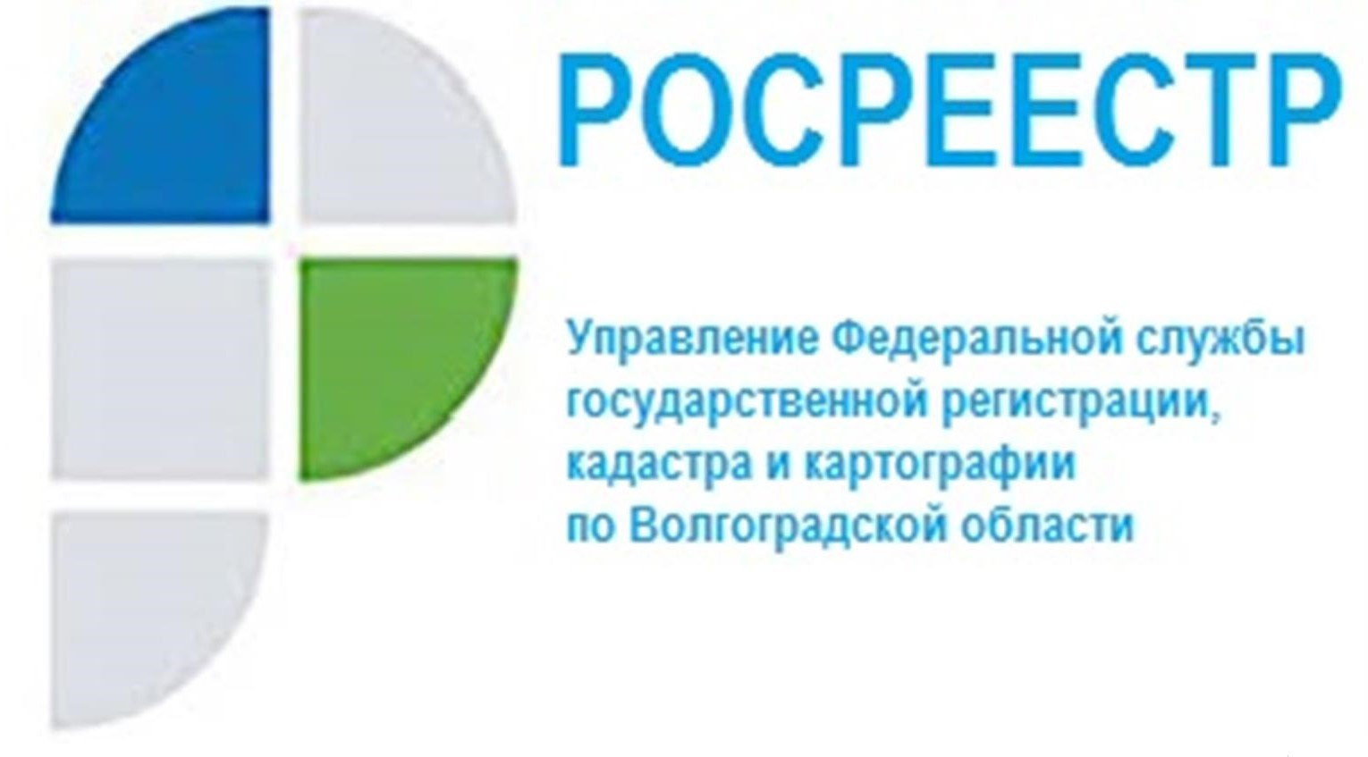

На территории Волгоградской области реализуется национальный проект «Жилье и городская среда»

В целях реализации национального проекта «Жилье и городская среда» на территории Волгоградской области выявлено 7 новых земельных участков общей площадью более 105 га. Участки расположены на территории Советского и Кировского районов Волгограда и пригодны для вовлечения
в оборот под строительство многоквартирных домов.
В ходе работы оперативного штаба, созданного при Управлении Росреестра по Волгоградской области, выявлено 38 земельных участков общей площадью около 742 га., из них 24 - для индивидуального жилищного строительства, 14 - для строительства многоквартирных домов.
«Выявление оперативным штабом новых, неиспользуемых земельных участков, пригодных для жилищного строительства, способствует ключевым целям национального проекта: обеспечению доступным жильем жителей Волгоградской области, увеличению объема жилищного строительства, обеспечению устойчивого сокращения непригодного для проживания жилищного фонда», - прокомментировала заместитель руководителя Управления Татьяна Штыряева.

С уважением,
Балановский Ян Олегович,
Пресс-секретарь Управления Росреестра по Волгоградской области
Mob: +7(937) 531-22-98
E-mail: pressa@voru.ru

